L

Anagrafe parrocchiale 2004

Battesimi n. 20
Prime Comunioni n. 29
Cresime n. 25
Matrimoni n. 5
Defunti n. 15

al 31.12.2004 la popolazione di Meledo è 2.780 c. abitanti:
(cristiani 2.530 c., non cristiani n. 250 c.).
---------------------------------------------------------------------------------------------------------------------------------------

E’ nata una bambina
Le campane hanno suonato a festa per la nascita di GIADA figlia di Alessandro Zini e Claudia Trova, via Veneto 51. Vivissime felicitazioni!

A.C.R. (Azione Cattolica Ragazzi)
Gli incontri dell’ACR riprendono il sabato 15 gennaio.

Iscrizioni al circolo “NOI Associazione”
Sono aperte le iscrizioni per il rinnovo delle tessere al circolo “NOI” presso il centro parrocchiale. Teniamo presente che per poter usufruire dei servizi del Bar, è fiscalmente richiesta la tessera del “NOI Associazione”.
Un caloroso invito quindi ad iscriversi, possibilmente entro il 31 gennaio 2005.

---------------------------------------------------------------------------------------------------

Il Comitato per la tutela del territorio di Sarego

per bloccare la richiesta di ampliamento

della miniera “Costa Benedetta”

Il Comitato invita la popolazione a partecipare a queste due iniziative:
1) Raccolta di firme per ottenere subito dai responsabili regionali il “No” al rinnovo con ampliamento della miniera “Costa Benedetta”: tale raccolta di firme terminerà domenica 9 gennaio nelle piazze di Sarego, Meledo e Monticello di Fara dalle ore 9,30 alle 12,30.
2) Manifestazione di pacifica protesta: lunedì 10 gennaio presso la miniera “Costa Benedetta” ore 10,30; in occasione della presenza sul posto della Commissione Tecnica regionale competente per il rilascio delle concessioni minerarie.

FERMARE LA DISTRUZIONE DEI NOSTRI COLLI E’ UN ATTO DI RESPONSABILITA’ VERSO LE GENERAZIONI CHE VERRANNO.

Domenica 9, ore 9,00 Catechesi familiare;
ore 10,30 Battesimo di Alex, Alessia e Angela;
sono invitati i bambini battezzati nel 2004 con i loro genitori
Lunedì 10, ore 20,30 Ora di Adorazione
Martedì 11, ore 15,00 Tombola al centro parrocchiale
Mercoledì 12, ore 15,00 riprende il Catechismo ragazzi;
ore 20,30, al centro parrocchiale incontro dei collaboratori con fra’ Silvio:
è necessaria la presenza di tutti per preparare bene la Missione.
Giovedì 13, a S. Daniele, ritiro dei preti del vicariato;
ore 20,30 Incontro Genitori dei fanciulli di 4ª elementare (Comunione)
Venerdì 14, ore 15,00 riprende il Catechismo ragazzi
Sabato 15, riprendono: ore 14,30 il Catechismo ragazzi e ore 15,30 i gruppi ACR
Domenica 16, nel pomeriggio, a Lonigo, incontro dei ministri della Comunione.

Pulizie della Chiesa, mercoledì 12, ore 9,00: Giacomello Nadia, Marcati Giovanni, Massignan Luciana, Meneghini Renata, Pellizzari Emma.
Pulizie delle aule di Catechismo, martedì 11, ore 14,30: Casarotto Laura in Magnani, Fusillo Assunta in Bertoldo, Giarolo Francesca in Lovato.
Abbonamenti 2005 a La Voce dei Berici
per un anno euro 37,00; per 6 mesi euro 23,00
Se desiderate abbonarvi, potete rivolgervi a don Demetrio, tel 0444.820808.
------------------------------------------------------------------------------------------------------------
Offerte a favore delle vittime
del maremoto “Tsunami”, in Asia.

Scrive il nostro vescovo mons. Cesare Nosiglia:
“Mi aspetto uno slancio di generosità, come sempre ha fatto il popolo vicentino di fronte a queste tragedie, mostrando quanto grandi siano il cuore e la volontà di bene di tante famiglie e comunità della nostra terra”.

Potete deporre la vostra offerta nella cassetta al centro della Chiesa.
Le somme raccolte (finora euro 1.300,00) sono già state spedite nelle zone colpite dal maremoto, attraverso la Caritas vicentina.

Offerte a favore dei bambini di Suor Tiziana,
in Costa d’Avorio.

Potete deporre la vostra offerta nella cassetta davanti al Presepio.
Le offerte raccolte saranno spedite al più presto, a Suor Tiziana in Costa d’Avorio.

Il Gruppo “Teatro vecchio” ha offerto euro 838,72 (finora euro 1.880,00).

Chi non l’avesse fatto, può ancora fare la sua offerta entro domenica 9 gennaio

Un vivo ringraziamento per la vostra generosità.

Preghiera

Sì, è proprio questo, Signore Dio, il tuo Figlio prediletto:
quest’uomo mescolato con la gente
che va da Giovanni il profeta,
per intendere un annuncio che cambia la storia,
quest’uomo senza peccato
che non esita a chiedere il battesimo,
lui che non ha affatto bisogno di purificarsi.

Sì, è proprio questo, Signore Dio, il tuo Figlio prediletto:
non ha segni particolari di distinzione,
non ha alle spalle una vita di privilegi,
viene da un piccolo paese della Galilea
e conosce la vita dura degli uomini del suo tempo,
il lavoro faticoso, la lotta quotidiana
per avere il necessario per vivere.

Sì, è proprio questo, Signore Dio, il tuo Figlio prediletto:
è attraverso di lui che tu mostrerai un amore smisurato,
una misericordia senza limiti.
Nulla potrà fermarlo: né l’odio, né la gelosia,
né le trame sottili dei furbi, né i piani astuti dei capi.

E’ questo il tuo Figlio prediletto:
alla sua venuta si aprono i cieli
perché possa scendere lo Spirito
e collegare una volta per sempre il cielo e la terra,
la dimora di Dio e il mondo degli uomini.

(Roberto Laurita)

Altre informazioni visitando il sito della parrocchia: www.meledo.it
Hanno collaborato: Don Demetrio, Giancarlo e Neris.
Venerdì 14 gennaio, alle ore 20.30, ci sarà Stefania...

MELEDO - PARROCCHIA DI S. MAURIZIO

Battesimo di Gesù
N. 427 – 9 Gennaio 2005

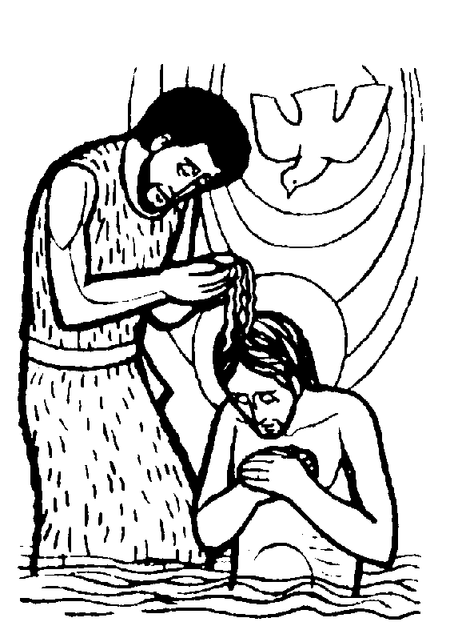
“Appena battezzato, Gesù uscì dall’acqua…e vide lo Spirito di Dio scendere come una colomba e venire su di lui”. (Mt. 3,16)
Oggi il Battesimo di Gesù ci invita a riscoprire la santità del nostro Battesimo.
Tutti noi in Gesù rinasciamo alla vita nuova: è lui che santifica con la sua persona l’acqua, la natura, i segni con i quali veniamo battezzati. Il nostro battesimo ci fa entrare nella morte di Gesù per farci uscire vittoriosi nella sua risurrezione.

DOMENICA 9: Battesimo di Gesù Ss. Messe festive ore 8,00 –10,30
ore 8,00 def. Marzotto Aldo; fam. Pelizzari;
ore 10,30 def. Faedo Leone (Contrada)
ore 10,30 Battesimo di Alex, Angela e Alessio;
Sono invitati i bambini battezzati nel 2004 con i loro genitori.

LUNEDI’ 10: S. Aldo ore 19,00 S.Messa
Def. Foletto Alberto; a. Faedo Maria, a. Faedo Pietro e Leone;
Turcato Costantino e fam.; a. Chiarello Olga.

MARTEDI’ 11: S. Igino ore 8,30 S. Messa

MERCOLEDI’ 12: S. Arcadio ore 8,30 S. Messa
Def. Zambon

GIOVEDI’ 13: S. Ilario ore 19,00 S.Messa

VENERDI’ 14: S. Felice da Nola ore 15,00 S. Messa
Def. Panarotto Rino e fratelli; fam. Fanton Eliseo e Mirco.

SABATO 15: S. Mauro ore 19,00 S. Messa prefestiva

DOMENICA 16: 2ª tra l’anno Ss. Messe festive ore 8,00 –10,30
Ore 8,00 def. Brun Mario e Lorenzo

